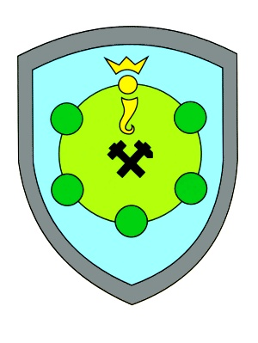 | Občina MEŽICA  Trg svobode 1  2392 MEŽICA  Telefon: 02 08 79 350  Fax: 02 08 79 359
Številka: 042 – 0001/2012
Datum: 27. 2. 2012

Na podlagi 8. in 9. člena Zakona o volilni in referendumski kampanji (Uradni list RS, št. 41/2007 in nadalje), določil Odloka o plakatiranju v Občini Ravne na Koroškem (Medobčinski uradni vestnik, št. 3/85, 7/89, 13/90), ki po Sklepu Občinskega sveta Mežica (MUV, št. 1/96) velja tudi v Občini Mežica in 6. člena Statuta Občine Mežica (Uradni list RS, št. 33/07) objavlja Občina Mežica

NAVODILA ZA ZAGOTAVLJANJE MOŽNOSTI PLAKATIRANJA MED REFERENDUMSKO KAMPANJO

SPLOŠNE DOLOČBE

1. Občina Mežica sporoča organizatorjem referendumske kampanje, da nima na razpolago dovolj javnih oglasnih desk, zato nanje ni dovoljeno nameščati volilnih plakatov!
2. Vsaka stranka mora občinski upravi sporočiti osebo, ki je zadolžena za izvajanje referendumske propagande v Občini Mežica. Ta oseba bo v primeru kršitev nastopila v vlogi »odgovorne osebe«.

Ponujamo vam sledeče vrste plakatnih mest:

DODATNA PLAKATNA MESTA

Namestijo se lahko dodatne, oziroma posebne oglasne deske, oziroma panoji. O načinu postavitve (mikrolokacija) se stranke sporazumno dogovorijo.
Politične stranke ali posamezniki, ki nameravajo za plakatiranje postaviti začasne velike panoje, si morajo za poseg v prostor predhodno pridobiti dovoljenje Upravne enote Ravne na Koroškem ter soglasje lastnika zemljišča.

Plakati oziroma panoji morajo biti pritrjeni ali nameščeni tako, da ne ovirajo preglednosti v cestnem prometu in preglednosti že postavljenih objektov.

PLAKATIRANJE ZUNAJ DOLOČENIH MEST

Za postavitev plakatnih mest zunaj določenih plakatnih mest v Občini Mežica se vsaka stranka dogovori z lastnikom zemljišča. Možne lokacije plakatnih mest, ki niso določene s tem navodilom, so še:

- na notranji strani izložbenih oken in javnih zgradb,
- v vozilih javnega potniškega prometa,
- v notranjih prostorih javnih zgradb.

Na teh mestih je možno plakatiranje samo s privolitvijo neposrednega uporabnika lokala, zgradbe oziroma prevoznika.

Organizatorji referendumske kampanje morajo najkasneje v 5. dneh po zaključku referenduma odstraniti vse svoje plakate in druge oglaševalske vsebine s plakatnih mest, sicer to opravi Občina Mežica na njihove stroške.

Plakatiranje je dovoljeno samo v skladu s tem navodilom in določbami Odloka o plakatiranju.

Občina Mežica
Župan Dušan KREBEL, l.r.

